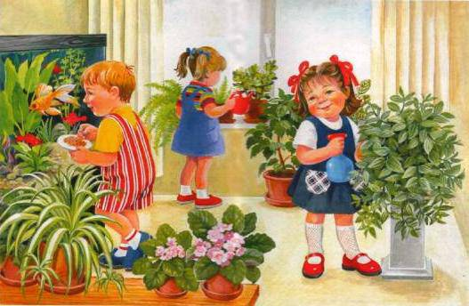

**Дидактические игры по трудовому воспитанию**

**детей 5-7 лет**

***Игра «Угадайте, что я делаю?»***

**Цель.** Расширять представления детей о трудовых действиях. Развивать внимание.

**Ход игры:**

Воспитатель и дети берутся за руки и встают в круг. В [центр круга выходит ребенок](http://psihdocs.ru/instrukciya-davajte-dadim-kollektivnoe-opisanie.html). Все идут по кругу и произносят:

Что ты делаешь — не знаем,

Поглядим и угадаем.

Ребенок имитирует трудовые действия не только движениями, но и (по возможности) передавая звуками. Например, чистит пылесосом пол, забивает гвоздь, пилит, едет на машине, стирает, несет ведро с водой, протирает зеркало, рубит дрова, трет на терке, проворачивает что-то в мясорубке и т.д.

Дети угадывают действия.

***Игра «Что сначала, что потом?»***

**Цель.** Уточнять знания детей о правилах пересадки комнатных растений.

**Ход игры:**

Воспитатель показывает детям картинки с изображением этапов пересадки комнатных растений и просит разложить их по порядку выполнения действий.

• Опрокинутый горшок, из него вынимают растение.

• Мытье горшка.

• Укладывание камушков на дно горшка.

• Насыпание в [горшок песка](http://psihdocs.ru/kak-nauchite-rebenka-hodite-na-gorshok-prostie-soveti.html) (высота 1 см).

• Насыпание в горшок поверх песка немного земли.

• Отряхивание палочкой старой земли с корней растения.

• Срезание загнивших корней.

• Посадка растения в горшок так, чтобы место перехода стебля в корень было на поверхности, и засыпание землей.

• Уплотнение земли.

• Установка горшка [с растением на поддон](http://psihdocs.ru/poznakomite-detej-s-komnatnim-rasteniem-fialkoj.html).

• Полив растения под корень.

***Игра «Назови профессию»***

**Цель.** Учить детей правильно называть профессии людей по видам машин, управляемых ими.

**Ход игры:**

Воспитатель называет машины, транспортные и прочие технические средства, а дети называют профессии людей, которые ими управляют.

Трактор — тракторист.

Машина — шофер.

Экскаватор — экскаваторщик.

Комбайн — комбайнер.

Подъемный кран — крановщик.

Поезд — машинист.

Корабль — капитан.

Самолет — летчик (пилот).

Космический корабль — космонавт.

Пожарная машина — пожарный.

Бульдозер — бульдозерист.

Гоночная машина — гонщик (пилот).

***Игра «Угадай профессию»***

**Цель.** Расширять представления детей о профессиях.

**Ход игры:**

Воспитатель показывает детям предметную картинку. Дети называют профессию человека, в труде которого этот предмет используется или является результатом его труда.

Овца — овцевод

Олень — оленевод

Сад — садовод

Цветы — цветовод

Пчела — пчеловод.

Гаечный ключ — слесарь

Ведро и швабра—уборщица

Билет — кондуктор

Касса — кассир

Рубанок — столяр

Краска и кисть — маляр

Мастерок — штукатур.

Молот и наковальня — кузнец

Огнетушитель — пожарный

Шприц — медсестра

Электропила — лесоруб

Рыбацкая сеть — рыбак

Зубоврачебное кресло — стоматолог

***Игра «Кому без них не обойтись?»***

**Цель.** Закреплять знания детей о материалах, инструментах и оборудовании, необходимых людям разных профессий.

**Ход игры:**

Воспитатель называет предмет, а дети — профессию человека, которому он необходим. Например: шприц, пульт управления, ножницы, мука, садовый опрыскиватель, телефон, носилки, рубанок, тачка, жезл, сверло, электрокабель, гвоздь, моток проволоки, кассовый аппарат, сумка почтальона, рулон обоев, касса, карандаш, кисть, поднос, звонок.